Лабораторная работа 3
Работа со стеком

Цель: организовать стек на 10 элементов, занести в него массив и извлечь обратно.
Метод: Стек LIFO на массиве (лекция 5).
Язык: Python 3.

1. Текст программы
# Лабораторная работа 3
# Работа со стеком (LIFO, лекция 5)

class Stack:
def __init__(self, max_size):
self.max_size = max_size
self.A = [0] * max_size
self.size = -1 # индекс вершины; -1 = пустой

def push(self, value):
if self.size < self.max_size - 1:
self.size = self.size + 1
self.A[self.size] = value

def pop(self):
if self.size >= 0:
value = self.A[self.size]
self.size = self.size - 1
return value
return None

def is_empty(self):
return self.size < 0

def main():
# Исходный массив из 10 элементов
a = [5, 12, 7, 3, 20, 9, 1, 15, 8, 4]
print("Исходный массив:")
print(a)

st = Stack(10)
for x in a:
st.push(x)

# Извлечение из стека (LIFO - обратный порядок)
result = []
while not st.is_empty():
result.append(st.pop())

print("Массив, извлеченный из стека:")
print(result)

if __name__ == "__main__":
main()

2. Результат работы
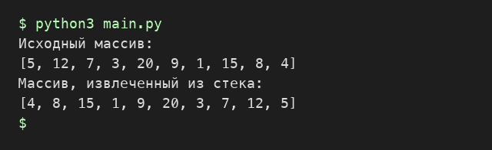

Вывод: элементы извлечены из стека в обратном порядке (LIFO).

